正荣救灾专项基金泸州市红十字山地救援队
“宜宾6.17地震救援行动”项目进展报告

2019年6月17日22：55四川省宜宾市长宁县发生6.0级地震，泸州市红十字山地救援队携搜救犬连夜驰援灾区，在省应急管理厅现场指挥部的统一调度下进行搜救排查工作。救援队先后在双河镇大水村、葡萄村、柳杨村等地开展搜索排查，共排查危房200余间，标注重大险情4处；转移危险区域群众4人，紧急转移受困伤员1名，80多岁老人2名；对500余名群众进行安全劝导和提示工作；搜救排查工作告一段落后，救援队又转入灾后安置工作、搭建帐篷、转运物资等。按照救援队的纪律，救援队所有食物、饮用水等消耗品都必须自带，不增加灾区的物资负担。全体人员在任务执行完之后立即返程，于2019年6月19日22：00返回泸州。
地震发生后，福建正荣公益基金会也迅速开通支援“四川宜宾地震救援”绿色通道，重点支持属地救援队伍开展救援的行动成本。泸州市红十字山地救援队信息指挥中心在获悉此信息后第一时间跟福建正荣公益基金会取得联系并获得了12900元的专项经费资助，用于救援人员交通、食宿及保险等行动成本。
下表为费用执行情况：

项目 | 费用 | 备注 | 报账人
餐费补贴 | 2100 | 210元*10人 | 附名单
通讯补贴 | 400 | 200元*2人 | 附名单
加油费 | 688 | 川E96607 | 沈健
 | 630 | 川EA88V8（借） | 肖兵
 | 629 | 川A1A03G | 肖兵
 | 933 | 川EQ5L78 | 雷喻杰
狗狼 | 400 | 一袋 | 厂家
车辆维修 | 2000 | 川E96607  川EA88V8 | 陈志敏
保险费 | 2483.6 | 10人 | 新华保险
合计 | 10263.6
剩余费用为：2636.4元，经和正荣基金会相关负责人沟通，在购买专业救援险上增加核心队员，目前正在办理中。
附相关票据：

- 餐费补贴

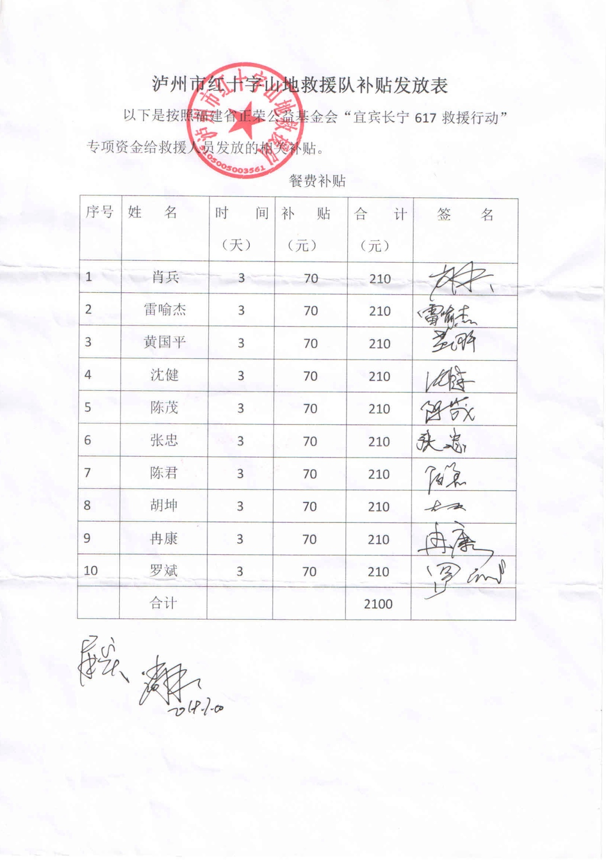

- 通讯补贴
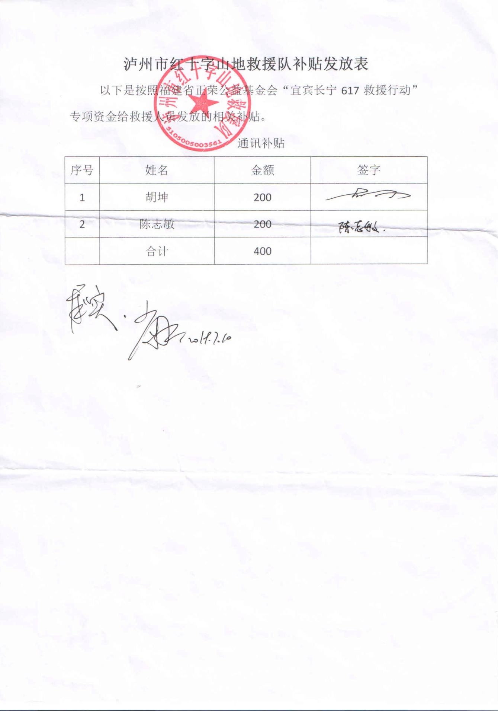

- 油费
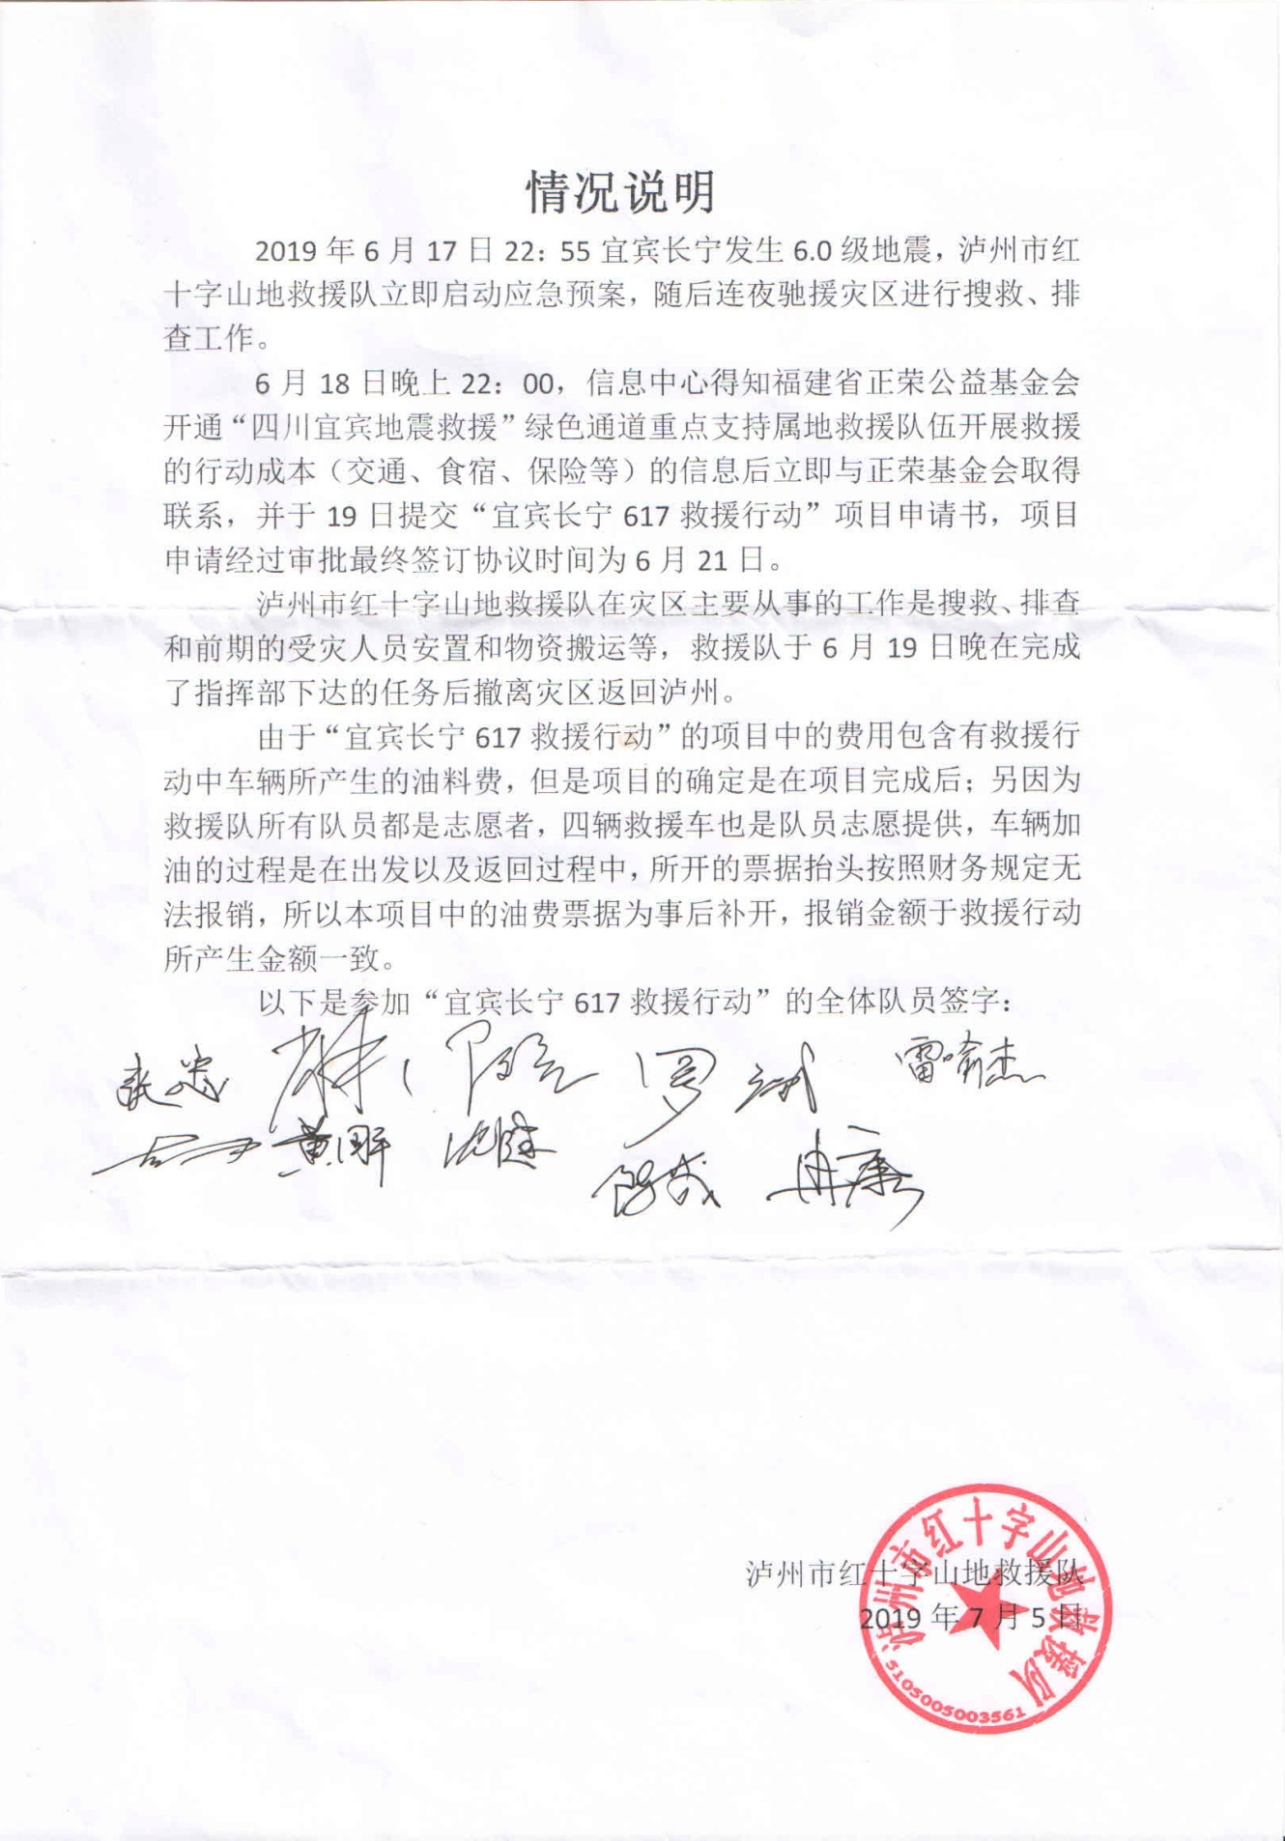

油费一（沈健、川E96607、合计688）
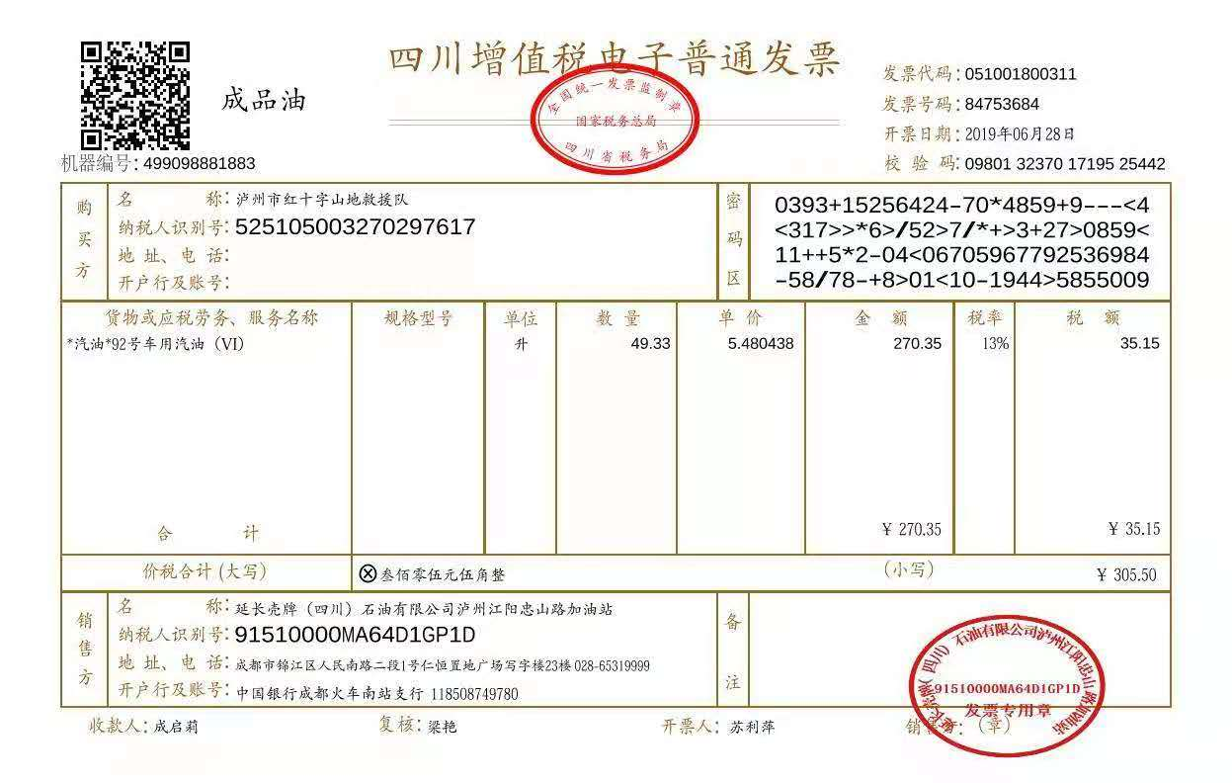
油费二（川EA88V8（借）合计630）
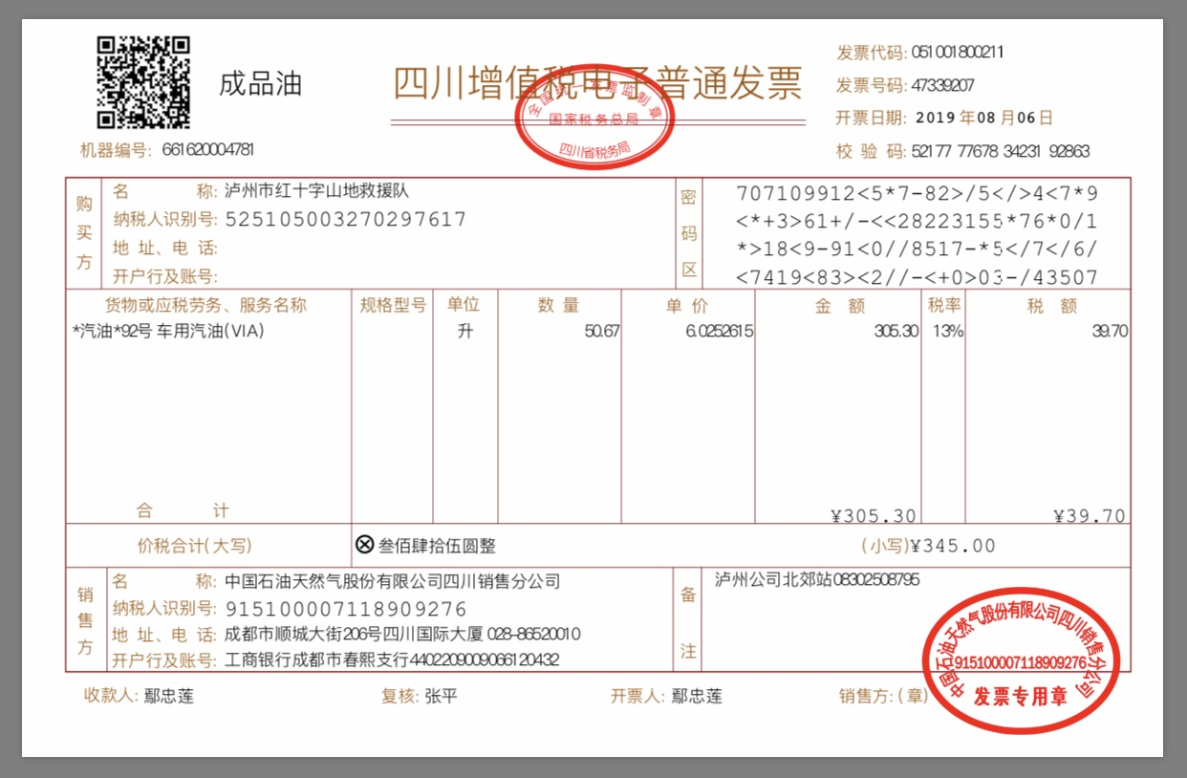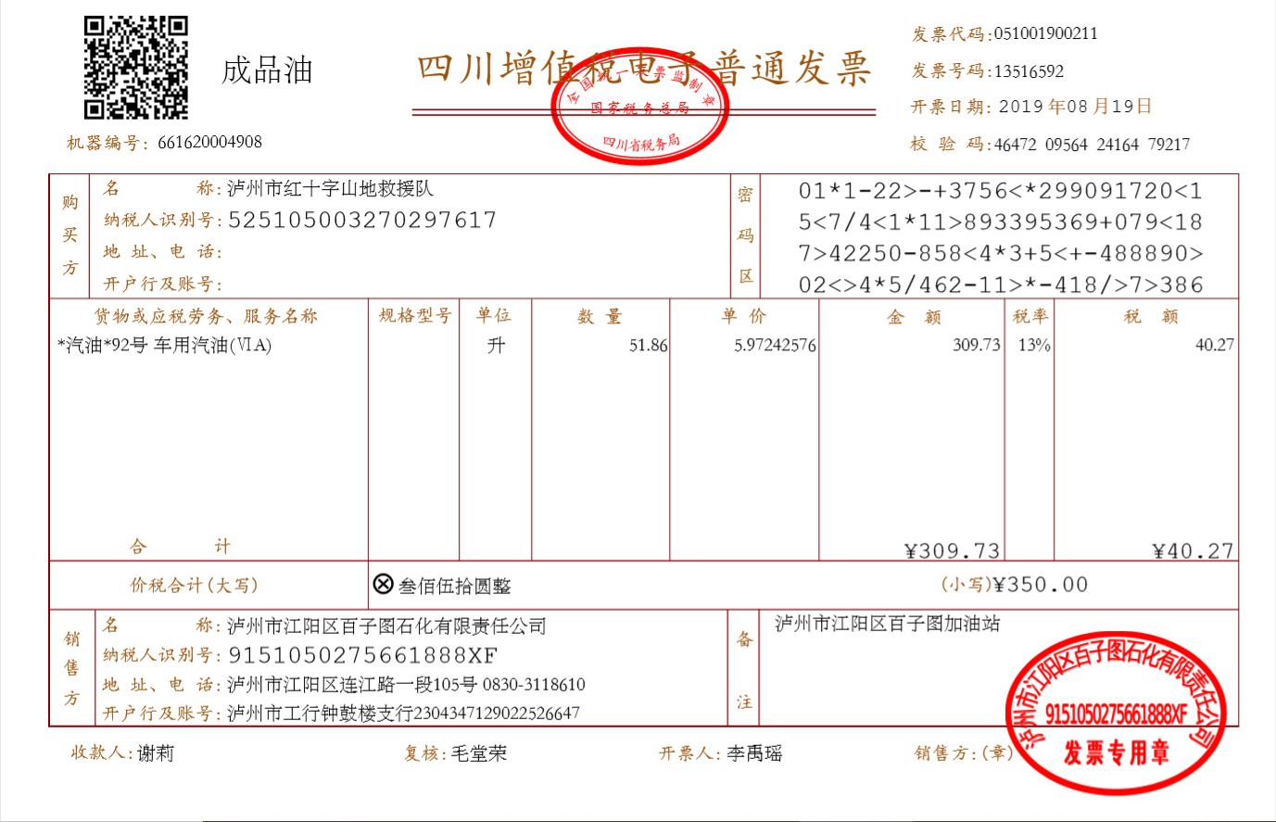

油费三（肖兵、川A1A03G、合计629）
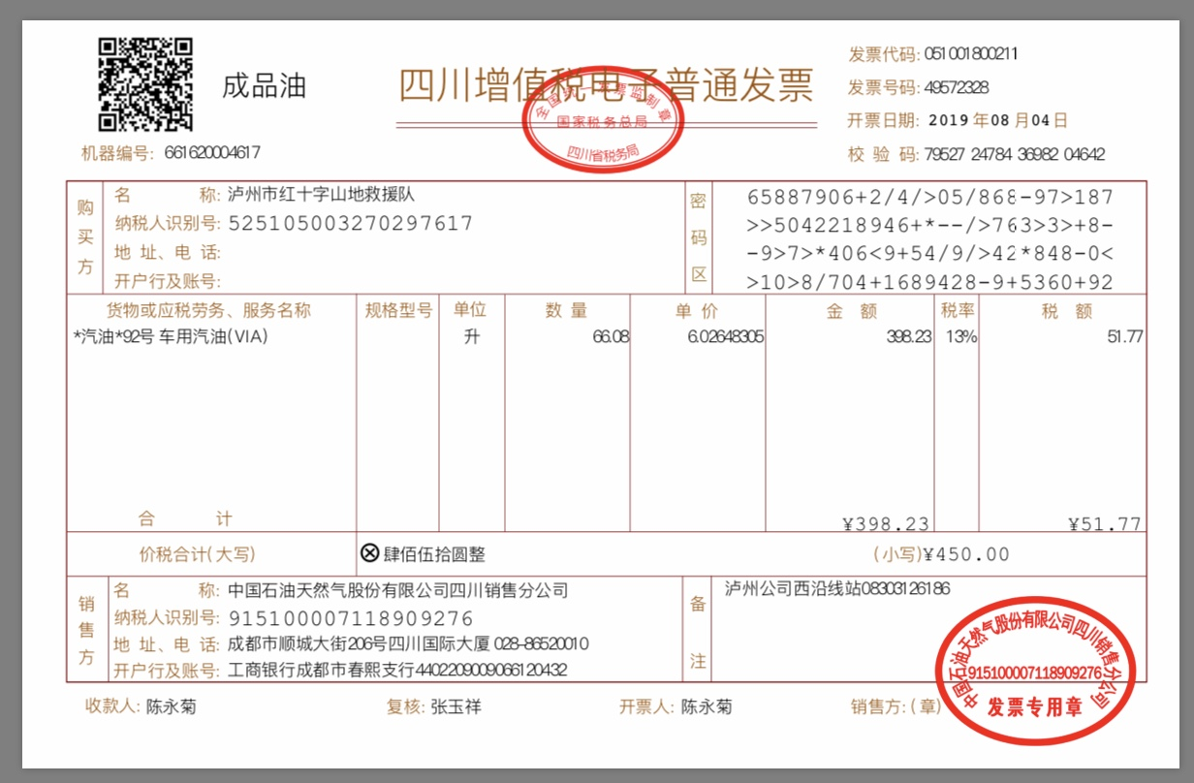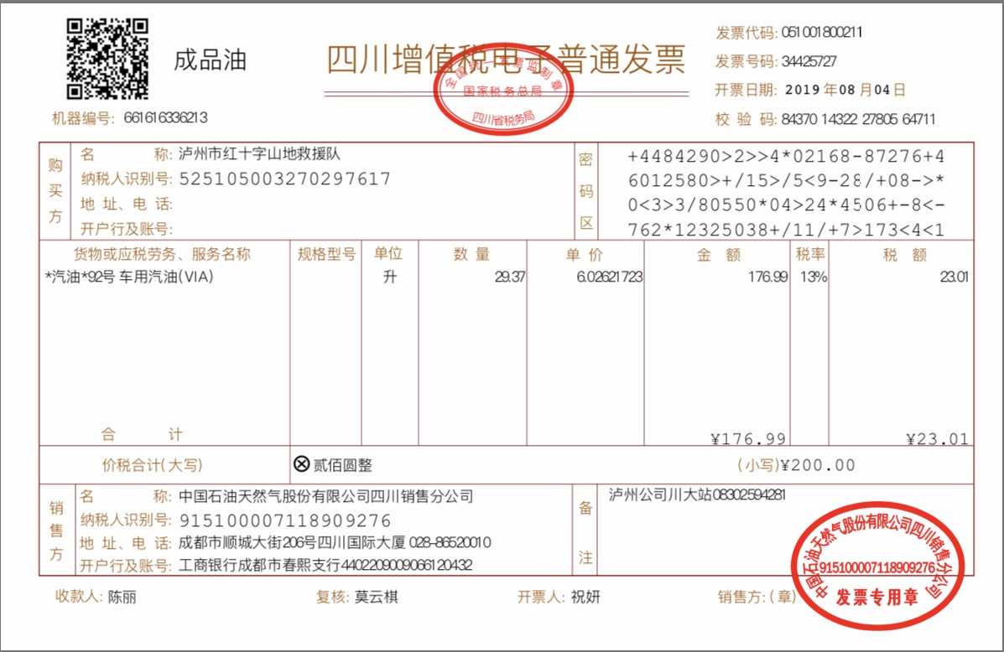

油费四（雷喻杰、川EQ5L78、合计933）
- 狗粮
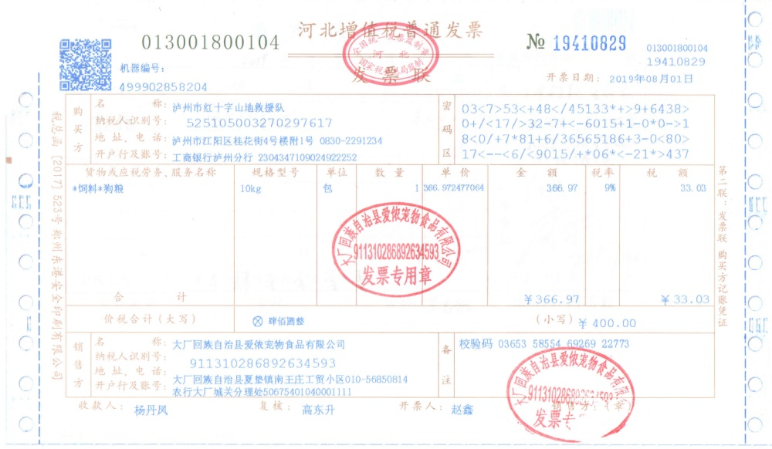
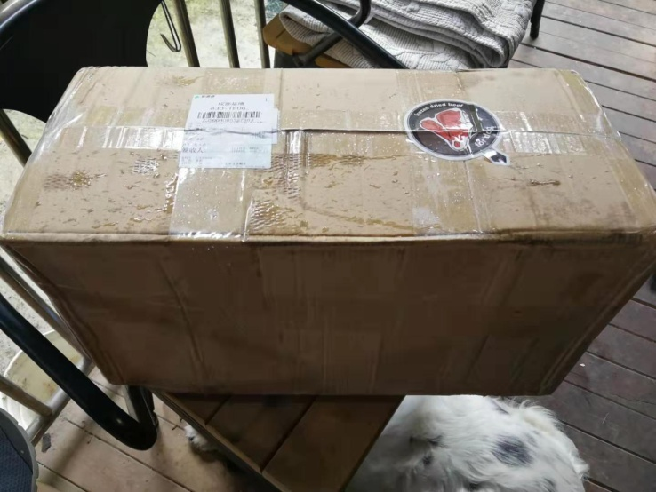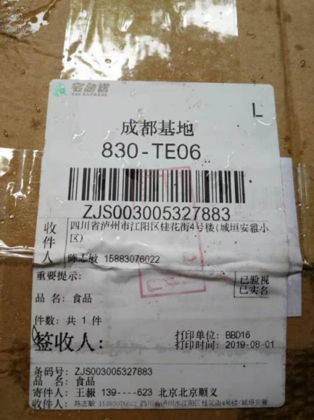
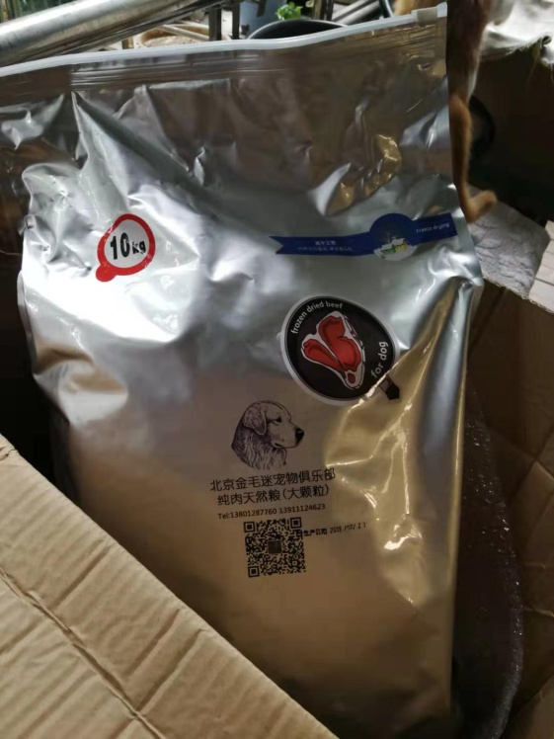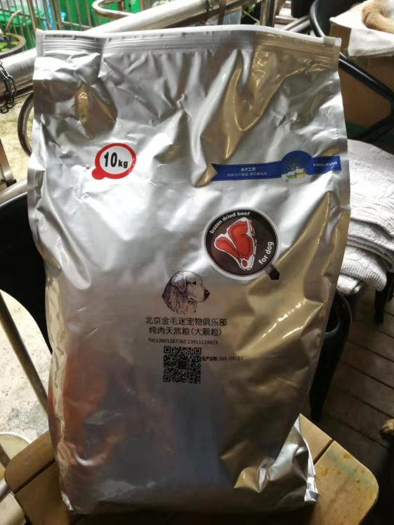

- 车辆维修
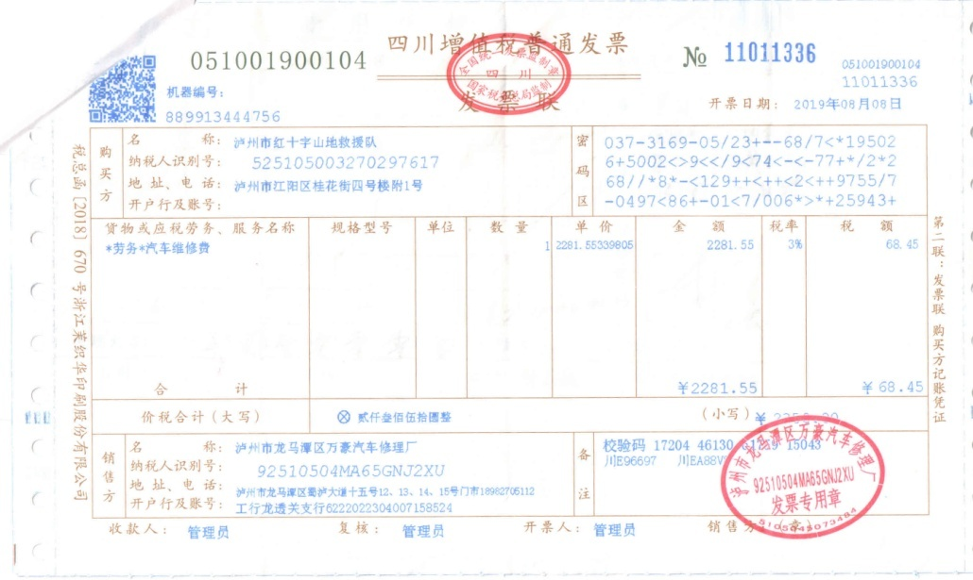
- 保险（还没收到发票）
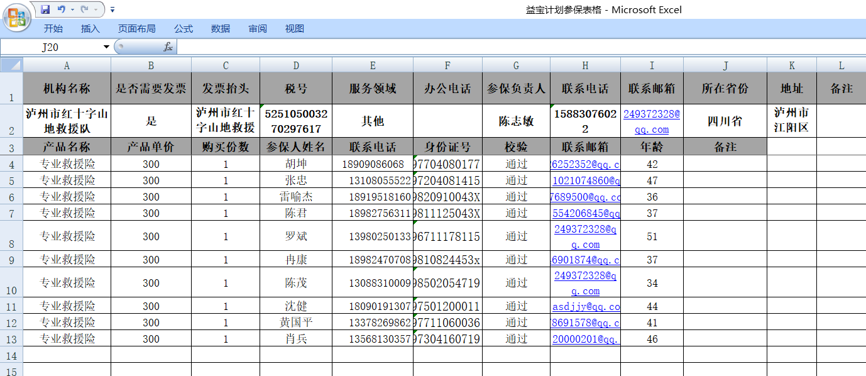

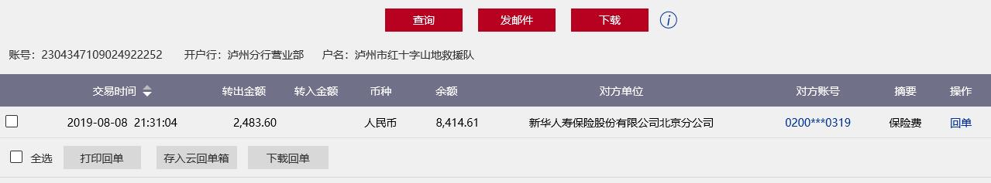

泸州市红十字山地救援队
2019年8月21日

